UNIDAD I
FUNDAMENTOS DE SISTEMAS DE INFORMACIÓN DE MERCADOTECNIA

Beneficios y Usos De Sistemas Información Mercadotecnia
BENEFICIOS
- Permite el acceso a información útil y confiable del mercado, clientes, consumidores, proveedores, etc.
- Nos da a conocer las tendencias del mercado mediante los informes de ventas, devoluciones, utilidades, pérdidas, preferencias de los consumidores.
- Obtención de datos actualizados de gustos y preferencias de los clientes.
- Es posible tener un panorama amplio acerca de la situación de la empresa a través de los informes contables y financieros que genera un SIM.
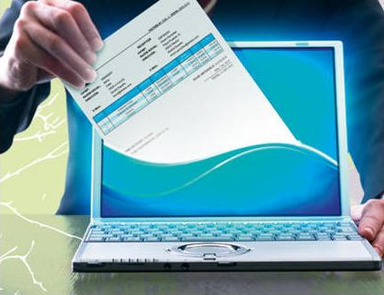

VENTAJAS
- Drástica reducción de los costos operativos.
- Disponibilidad inmediata de la información.
- Intercambio instantáneo de los resultados.
- Rapidez en la toma de decisiones.
- Actualización constante de la Base de Datos.
- Mayor eficiencia.
- Más y mejores servicios a los clientes.
- Incremento en la eficiencia de la fuerza de venta.
- Retener el dominio del mercado por parte del líder.
- Retener a los clientes casuales u ocasionales.
- Incrementar en el tiempo el valor potencial de cada cliente.
- Ganarle clientes a la competencia.
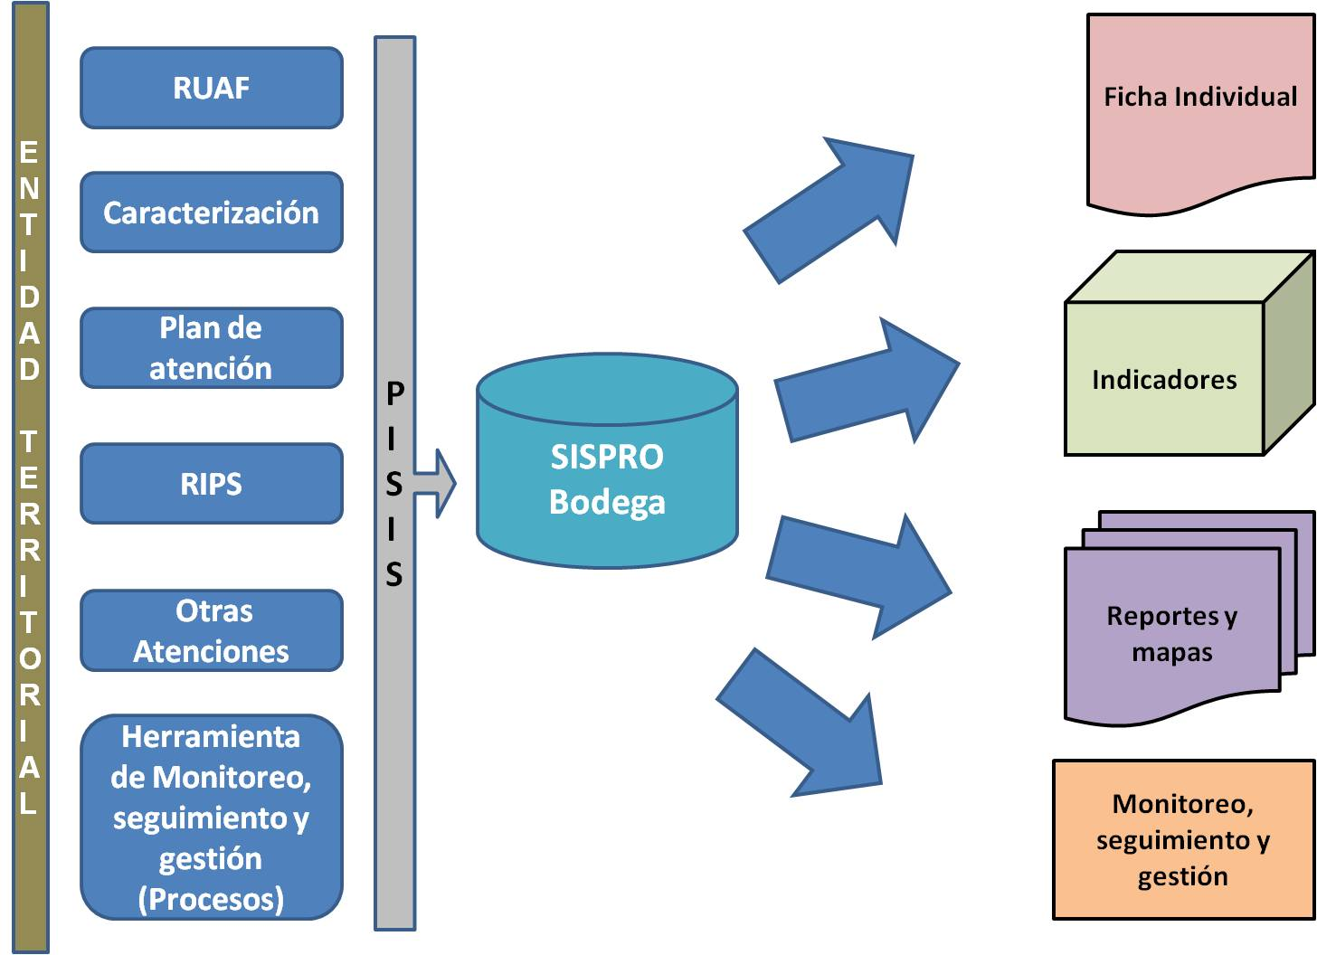

USOS
- Para obtener información oportuna acerca de las necesidades de los clientes.
- Obtener estadísticas en cuanto al gusto de la clientela.
- Obtener estadísticas de proveedores.
- Para tener una base de datos que contenga toda la información acerca de los clientes, los proveedores, distribuidores, etc.
- Para obtener información financiera y contable.

- Para tener una comunicación constante con clientes y proveedores.

La información obtenida a través de una investigación científica de mercado suele ser confiable y debe ser utilizada como guía para el desarrollo de las estrategias empresariales.
La investigación de mercado es una guía para la comunicación con los clientes actuales y potenciales.
Si usted realiza una buena investigación, los resultados le ayudarán a diseñar una campaña efectiva de mercadeo, que otorgue a los consumidores potenciales la información que a éstos les interesa.
La investigación le ayuda a identificar oportunidades en el mercado.
Por ejemplo, si usted planea iniciar un negocio en cierta localización geográfica y descubre que en ese lugar existe poca competencia, entonces usted ya identificó una oportunidad. Las oportunidades para el éxito aumentan si la región en la que piensa hacer negocio está altamente poblada y los residentes reúnen las características de su grupo seleccionado.
La investigación de mercado minimiza los riesgos.
Si en lugar de identificar oportunidades en el mercado, los resultados de la investigación le indican que no debe seguir con el plan de acción, entonces es el momento de hacer ajustes. Por ejemplo, si los hallazgos reflejan que el mercado está saturado con el tipo de servicio o producto que planifica ofrecer, entonces usted sabe que tal vez sea mejor moverse hacia otra localización.
La investigación de mercado identifica futuros problemas.
A través de la investigación puede descubrir, por ejemplo, que en el lugar donde quiere establecer su negocio, el municipio planifica construir un paso a desnivel o una ruta alterna con el propósito de aliviar la congestión de tránsito. ¡Usted ha identificado un posible problema!
La investigación de mercado le ayuda a evaluar los resultados de sus esfuerzos.
Con la investigación puede determinar si ha logrado las metas y los objetivos que se propuso al iniciar el negocio.
Además de tener todos estos beneficios y usos, un sistema de información en una empresa es capaz de informarnos la situación actual del mercado, pudiendo así actuar oportunamente hacia las necesidades del consumidor y los beneficios que atraerán a la empresa en cuestión.

